交易员辅助第一版

1. 基本流程



1. 模块功能说明
2. 服务器：读取MC的策略文件，以“策略ID,合约,（多/空/无限制/停止）”的方式发送给插件
3. 小程序：针对除了开仓方向外的其他设置，生成对应的配置文件。拷入到对应的交易员机器上生效。
4. 客户端：将所有下单指令，发送到插件，进行判断。
5. 插件：登录到服务器，接收策略发过来的方向限制，读取配置文件里的限制条件（可交易合约、单笔盈损点位、帐号最大亏损、单合约最大持仓手数，每笔最大持仓时间），接收客户端的下单指令后进行判断，如果是平仓单，插件直接下单。如果是开仓单，插件依次判断各限制条件，如果符合则不允许下单，弹出提示。如果均未达到限制条件，则插件直接下单。
6. 具体说明：
7. 策略信息
8. 策略文件格式“日期,策略名称,合约,方向（0无指示 1多仓 -1空仓）”

“20130118091500,jianciIF,if1301,1”：2013年1月18日09点15分00秒，策略名称jianciIF发出命令if1301只能开多。

注：使用半角逗号进行分隔，开头和中间不要有空格。不要有其他符号

1. 策略文件中策略名称可支持中文、英文、数字，但只限GB2312.长度不能超过15个中文或30个英文
2. 一个策略保存为一个文件，一次策略为一行，使用回车换行/r/n。读取不到换行则此行读取失败
3. 策略名称保证为小写，配置文件将自动转化策略名称为小写与之对应。
4. 如果操作了策略文件（移动，重命名，删除）需要重启策略服务器。
5. 小程序：
6. 需要密码才可以进行操作。
7. 生成的配置文件内，不要有明码可直接修改，使用2进制或其他类型字符。
8. 指标参数说明：
9. 可交易合约和单笔止损点位、单合约最大持仓手数、每笔持仓时间一起设置。账户日内最大亏损单独设置。如下图：
10. 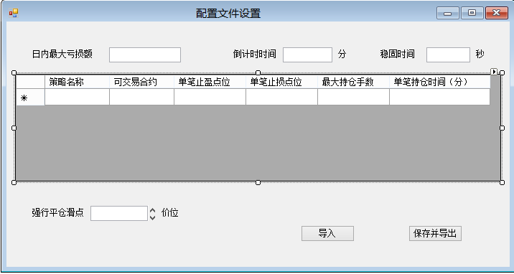
11. 策略名称：从服务器接收的策略遍历此名称，符合的才生效，不符合的直接舍掉。保存的策略名称要转化为小写格式，与服务器发送过来的对应。
12. 可交易合约：本帐号只能可交易合约，不允许的合约不能下单。（当前版本一个合约只能对应一个策略，不能从多个策略接收）
13. 单笔止盈/止损点位：每笔开仓成交后，自动设置的止盈价和止损价参数。超过止盈价和止损价后进行强行平仓操作。（针对该笔开仓全平）
14. 最大持仓手数：该合约的最大持仓数量，现有持仓量+挂单量+下单量不能超过此值。
15. 单笔持仓时间（分）：每笔持仓从开仓时间计时，最多持有时间，超过后强行平掉此笔成交的全部的持仓。
16. 日内最大亏损是绝对金额。倒计时时间是整数 表示分钟。稳固时间是整数 表示秒数。

当触发此设置时“负的（持仓盈亏+平仓盈亏）大于 最大亏损额”，禁止一切开仓单，只能平仓。弹出一个窗口，倒计时开始计时，如果总亏损小于最大亏损，则倒计时暂停，如果保持此状态稳固时间段内无变化，则倒计时彻底停止。

如果稳固时间段内总亏损又大于最大亏损，则倒计时继续。

总计时到达后，执行强行平仓操作。（所有持仓全平）



1. 列表内，各项均为输入框，可不判断输入，由使用者负责。
2. 强行平仓，默认使用最新价，往有利于成交方向滑点整数个价差。
3. 点击保存并导出，生成一个配置文件（文件内不要有明码）
4. 点击导入，可以导入一个配置文件，进行修改
5. 插件
6. 随着客户端的启动，登录到策略服务器。
7. 读取本地的配置文件信息。
8. 接收服务器发送的所有策略信息。遍历符合策略ID的信息，根据指示执行。
9. 客户端发送过来的下单指令：
10. 
11. 针对已经开仓成交的单子，还需要执行监控。需要有相应的窗口：
12. 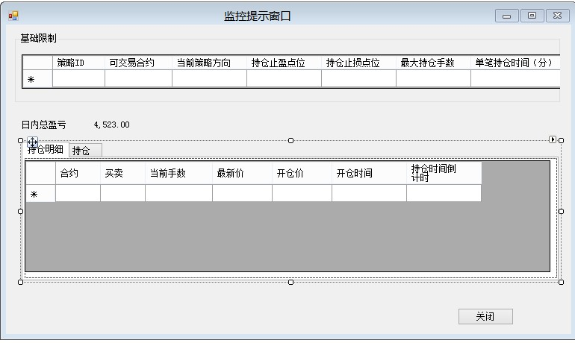
13. 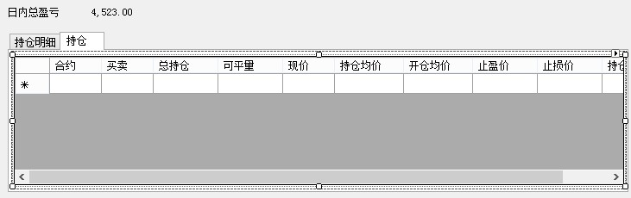
14. 基础限制，就是读取的配置文件和服务器实时的策略信息。有几行就显示几行。不能输入修改，只能显示。
15. 日内总盈亏，显示交易帐号的持仓盈亏+平仓盈亏总值。
16. 持仓监控，显示持仓明细和相应设置的实时内容。最后一项持仓时间倒计时，以分钟为单位倒计时，不足一分钟的都显示为上一分钟。（4分半就显示5分钟），如果能显示秒的情况更好。
17. 持仓明细需要单独监控持仓时间。
18. 因为持仓止盈\持仓止损\持仓时间\日内最大亏损导致的强行平仓,需要弹出提示框.提示用户因为触发了什么因素,导致了强行平仓.平仓报单的内容.